汇川PLC搭配高创CDHD驱动器回零失败设定方法

问题：一般在汇川PLC进行JOG后，无法回零。或者奇数次可以回零，偶数次不行。

解决方法：

- 由于汇川PLC回零不需要模式切换，删除PDO 6060 modes of operation
- 是在汇川PLC里设置一个值DSP402,_uiHomingMinCydes，把这个默认值从10ms修改为100ms.

详解：
- 先在option里打开Device editor，勾选“Show generic device configuration views”.图1（中文的参见图2）
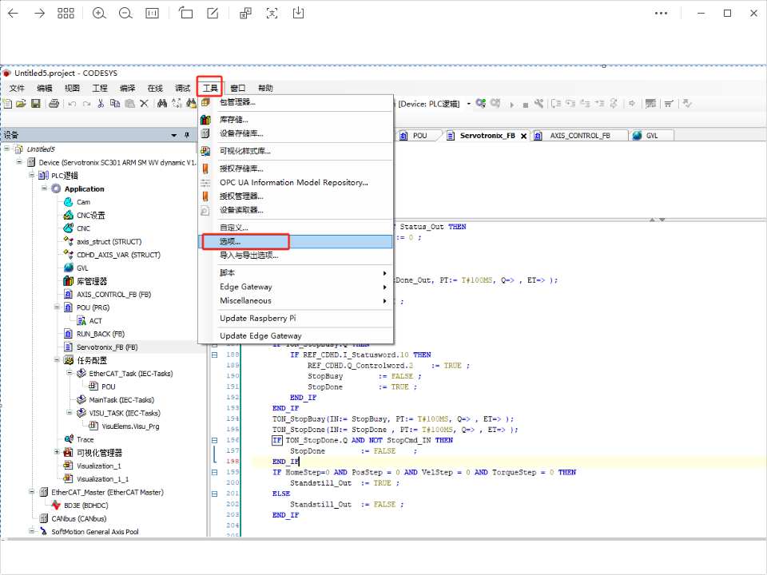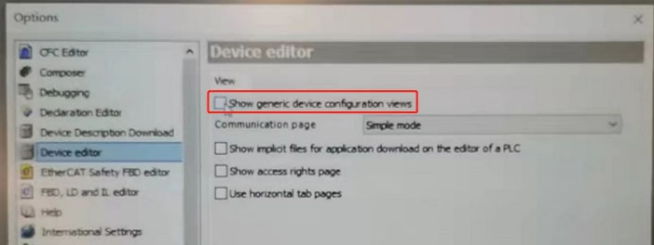
（图1）

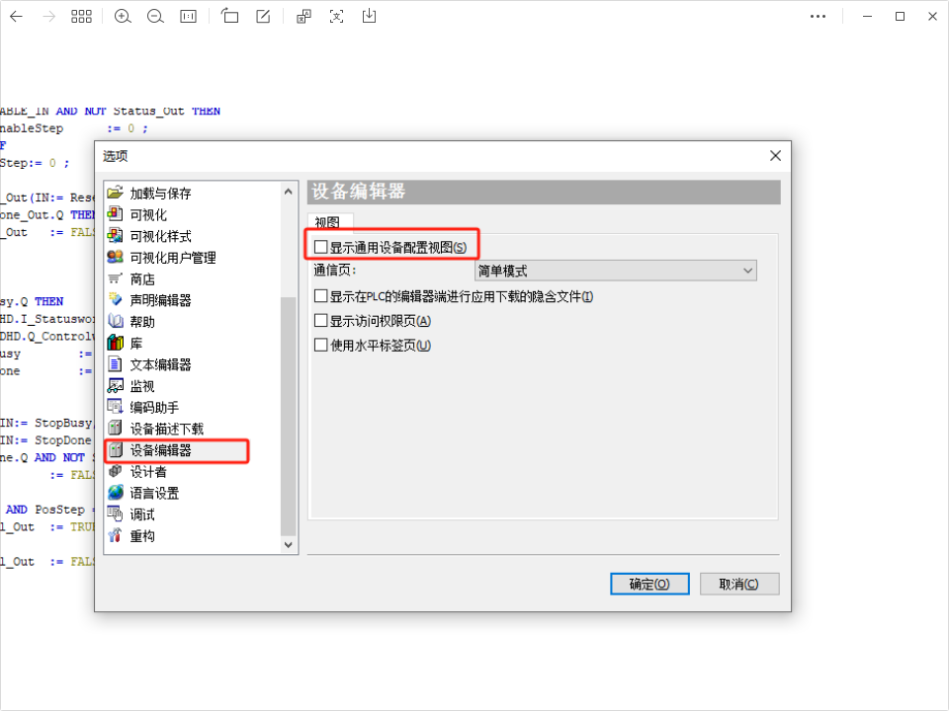
（图2）
- 再找到dsp402,_uiHomingMinCydes,把值从10ms修改为100ms，就可以解决回零失败问题。
